第三类医疗器械经营许可（注销）收件模板
1、医疗器械经营许可注销申请表；（在线表单，网上填写后打印）
登录山东省食品药品监督管理局企业行政许可服务平台 http://124.128.39.251:9080/sdfdaout/
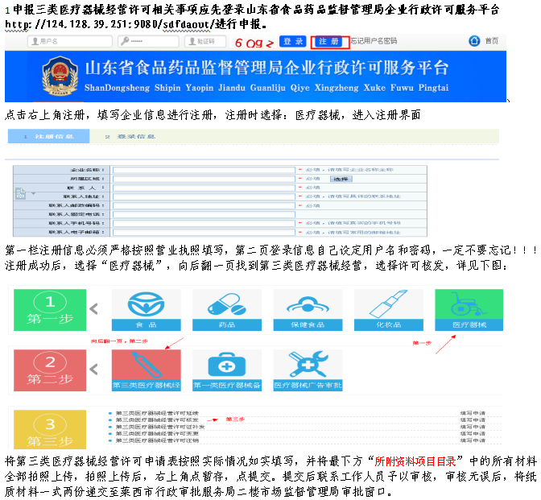

2.《营业执照》(不需申请人提供)
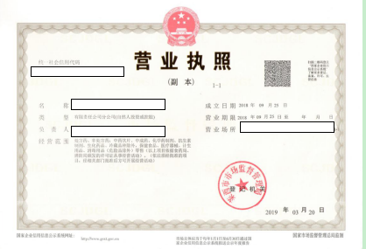

- 主管部门的批准文件或董事会（股东会）决议；
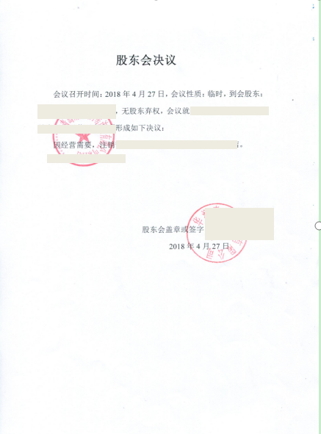

4.《医疗器械经营许可证》原件；

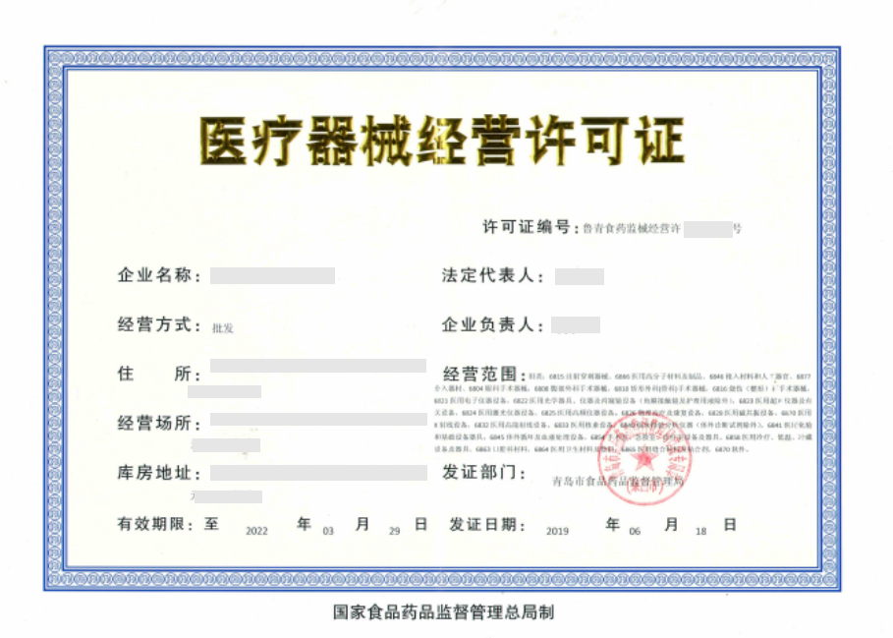

5.经办人授权证明；（法人自己提交不需提供）
